大学《制药工艺》章节试题及答案

第七章 对乙酰氨基酚的生产工艺原理
一、填空
.对乙酰氨基酚又称 其结构式为
2 . 对 乙 酰 氨 基 酚 合 成 的 关 键 中 间 体 是 其 结 构 式 为
3. 对乙酰氨基酚的合成路线主要有 条，分别为是以
为原料的合成路线。
4. 以苯酚为原料合成对氨基苯酚的路线有
等。
5. 由对硝基苯酚还原为对氨基苯酚常用的方法有 、
_
, 其 中 、 由于环境污染大，目前已
被 所代替。
6. 催化加氢法的优点是

7. 对亚硝基苯酚制备过程中的主要副产物是
等。
8. 由对亚硝基苯酚还原为对氨基苯酚的主要副产物有
等。
9. 以硝基苯为原料合成对氨基苯酚，常见的副产物主要是
等。
10.由对氨基苯酚乙酰化合成对乙酰氨基酚的过程中，主要的副产物是
等。

二、单项选择题(下列各题有A、B、C、D 四个备选答案，请选择一个最佳答案)
1. 由对硝基苯酚还原为对氨基苯酚，首选的还原方法是 ( )
A. 硫化钠还原法 B. 铁粉还原法 C. 催化加氢法 D. 电化学还原法
2. 以硝基苯为原料，还原为中间体苯基羟胺，首选的还原方法是 ( )
A. 铝粉还原法 B. 催化加氢法 C. 电化学还原法 D. 铁粉还原法
3. 以硝基苯为原料合成对氨基苯酚，生成的副产物不包括 ( )
A. 苯胺 B. 4,4’- 二氨基二苯醚
C.4- 羟基-4’-氨基二苯胺 D. 偶氮苯
4. 由对氨基苯酚乙酰化合成对乙酰氨基酚的过程中，叙述不正确的是 ( )

A. 该反应为可逆反应 B. 需加入少量抗氧化剂(如亚硫酸氢钠)
C. 副反应均是由于高温引起的 D. 该反应为平行反应
5.由对氨基苯酚乙酰化合成对乙酰氨基酚的过程中，主要的副产物是 ( )
A. 苯胺 B.4,4'- 二氨基二苯醚
C. 亚胺醌 D.4,4'- 二羟基偶氮苯
6.由对氨基苯酚合成对乙酰氨基酚的过程中，反应条件不合适的是 ( )
A. 用醋酐为乙酰化剂，反应可在较低温度下进行.
B. 用醋酐—醋酸作酰化剂，可在80℃下进行反应；
C. 用醋酐—吡啶，在150℃下可以进行反应；
D. 用乙酰氯—吡啶为酰化剂，反应在60℃以下就能进行。

7. 在精制对乙酰氨基酚时，为保证产品的质量要加入何种物质

( )

A. 亚硫酸氢钠 B. 碳酸氢钠 C. 硫酸氢钠 D. 硼酸钠
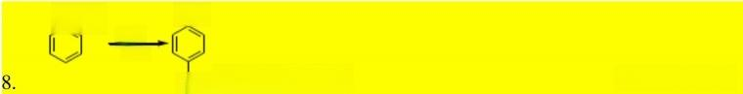
NHOH
H=
△
NH₂ 的人名反应叫 ( )
QH
A. Claisen 重排 B.Bamberger 重 排 C.Beckmann 重排 D.Hofmann 重排

三、简答题
1、从对硝基苯酚制备对氨基苯酚有几种还原方法?各有何优缺点?
2、对氨基苯酚制备对乙酰氨基酚时，选择什么样的反应条件，反应中可能出现什么样的副
反应?
3.对乙酰氨基苯酚工艺路线的选择主要依据是什么?

五、合成题
1.写出以硝基苯为原料合成对乙酰氨基酚的工艺路线
2. 写出以对硝基苯酚钠为原料合成对乙酰氨基酚的工艺路线
3.写出以苯酚为原料合成对乙酰氨基酚的工艺路线

第八章 诺氟沙星的合成工艺原理

一、填 空
1. 诺氟沙星又称
2. 诺氟沙星属于

其化学结构式为
抗菌药。其母核结构是

,1-位的乙基，7

位的哌嗪基均是以 键连接。
3. 在喹诺酮酸的环合过程中，由于取代基的定位效应和空间效应，主要生成 另外，还同时产生一个 副产物。其反应是典型的 反应。
化学方程式为：
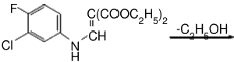

4.在诺氟沙星合成的乙基化过程中，如果反应条件控制不当，会有 副产物

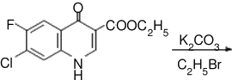

5. 在诺氟沙星的哌嗪缩合过程中，除了生成产物外，还生成 一个无抗菌活性的化合
物_ ,其反应方程式为：
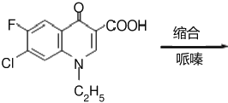

6.

是缩合哌嗪的关键，设法增强氯原子活性，不仅可以提高
的收率，同时，可减少 的生成，提高诺氟沙星的

质量。
7. 在诺氟沙星的哌嗪化缩合过程中，通过形成 _,可增强氯原子活性，提
高与哌嗪缩合反应的收率和诺氟沙星的质量。其反应方程式为：
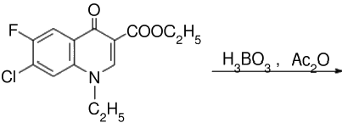

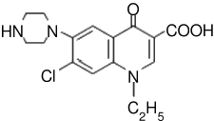
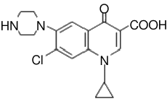
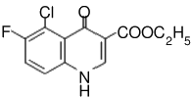
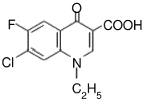
NaOH
HN NH
冰乙酸

8. 促进喹诺酮酸环合成中7-氯化合物的生成的有效措施是
9. 要降低喹诺酮酸环合成中反环物的量，适宜的反应条件是

、

10.诺氟沙星烷基化过程中最适合的乙基化试剂是
增加：合成喹啉环的方法之一是利用

反应。

三 、单项选择题(下列各题有A、B 、C、D 四个备选答案，请选择一个最佳答案)
1. 诺氟沙星的分子结构式正确的为 ( )
A. B.

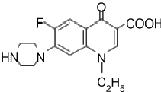
C. D.

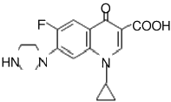

2.不是诺氟沙星合成过程产生的副产物的是 (
A. B.

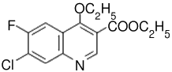
C. D.

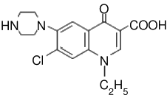
3. 容易水解的，必须控制水分、所用设备必须干燥的原料是 (

A. 哌嗪 B. 溴乙烷
C. 乙氧基亚甲基丙二酸二乙酯 D. 诺氟沙星
4. 不能用作诺氟沙星环合过程的导热介质是 ( )
A. 道生油 B. 甘油 C. 二苯醚 D. 二苯乙烷
5. 诺氟沙星烷基化过程中最适合的乙基化试剂是 ( )
A. 硫酸二乙酯 B. 对甲苯磺酸乙酯 C. 溴乙烷 D. 碘乙烷
6. 诺氟沙星的合成路线最好是 ( )
A. 先引入哌嗪基，再合成喹诺酮酸(酯)环，并先引入乙基
B. 先引入乙基和哌嗪基，再合成喹诺酮酸(酯)环
C. 先合成喹诺酮酸(酯)环，再引入乙基和哌嗪基
D. 先后顺序无明显区别

7.合成乙氧亚甲基丙二酸二乙酯(EMME)时， | 催化剂是 | ( | )
A. 原甲酸三乙酯 B. 丙二酸二乙酯 | C. 乙酸酐 D. | 无水氯化锌
8.诺氟沙星环合过程属于哪类经典的人名反应 ( )

C.Hantzsch反应 D.Diles-Alder反应

四 、简答题
1.对诺氟沙星工艺路线选择的主要依据是什么?
2. 写出以3-氯-4-氟苯胺为原料合成诺氟沙星的三条工艺路线?并比较各有何优缺点?
3. 诺氟沙星生产工艺中存在的主要问题是什么?
4.为了减少诺氟沙星的副产物，采用哪些改进的措施?
2.写出以3-氯-4-氟苯胺为原料合成诺氟沙星的工艺路线。

第九章 氢化可的松的生产工艺原理
一、名词解释
1.全合成
2. 半合成
3.Oppenauer (沃氏)氧化反应

二、填空
1. 氢化可的松又称 9 其化学结构式为
2.Oppenauer 氧化反应常用的氧化剂为 ,催化剂为 3. 氢化可的松半合成工艺中最大的副产物是 可转化为
等加以利用。
4 . 氢 化 可 的 松 属 于 化 合 物 ， 具 有 母 核 。
5.合成氢化可的松的原料有 _、二 二
( 写 4 个 ) 等 。 我 国 主 要 以 为 半 合 成 的 起 始 原 料 。
6.氢化可的松半合成中，引入11羟基的有效菌种是
7. 氢化可的松半合成过程的主要中间体有
或 等。

三、单项选择题(下列各题有A、B、C、D 四个备选答案，请选择一个最佳答案)
1.在我国合成氢化可的松的主要原料为 )
A. 薯蓣皂素 B. 胆甾醇 C. 豆甾醇 D. 剑麻皂素
2. 关于Oppenauer 氧化叙述错误的是 ( )
A. 其氧化剂可为环己酮 B. 其催化剂为异丙醇铝
C. 其可逆反应为 Meerwein-Ponndorf 还原 D. 不需要无水条件下操作

3. 氢化可的松半合成工艺中最大的副产物是 | ( )
A. 可的松 B. 表氢可的松 C. 氟氢可的松 | D. 醋酸可的松
4.Oppenauer 氧化中的催化剂是 | ( )
A. 异丙醇铝 B. 氢氧化铝 C. 环己酮 D. 丙酮
5.Oppenauer 氧化中的氧化剂是 ( )
A. 异丙醇铝 B. 叔丁醇铝 (C. 环己酮 D. 丙醛

四、简答题
1. 何为 Oppenauer 氧化?

2.简述氢化可的松合成过程中如何对主要副产物进行的综合利用?
3. 简述氢化可的松合成的两条工艺路线，各有何优缺点?

论述题：
学习了《化学制药工艺学》后，你对化学原料药的制备过程有何新的认识和感想? 可对化工
原料药生产的任一过程进行论述。
你对我国医药行业的现状有何认识?如何加快我国医药企业研发水平和世界接轨? 针对我国医药产业链的现状，你对仿制药的研发有何建议?
针对我国制药行业“三废”污染的现状，你有何建议和措施?

参考答案
第七章 对乙酰氨基酚的生产工艺原理
一、名词解释
Bamberger 反应：是 N-芳基羟胺在强酸水溶液作用下重排为对氨基苯酚的反应。
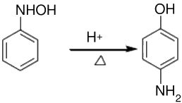
二、 填空
1. 扑热息痛 , 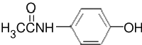
2. 对氨基苯酚 , 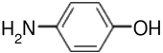
3. 三 苯酚 、 对硝基苯酚钠 硝基苯
4. 硫化钠还原法、 铁粉还原法、 催化加氢法， 硫化钠还原法、 铁粉还原法，催化
加氢法
5. 产品质量好(纯度高) 、 收率高、溶剂可回收、“三废”少 (对环境污染少)
6. 苯酚亚硝化法， 苯酚硝化法、苯酚偶联法
7. 苯醌、对硝基苯酚、靛酚、靛酚钠，有色聚合物、
以上内容仅为本文档的试下载部分，为可阅读页数的一半内容。如要下载或阅读全文，请访问：https://d.book118.com/618141130032006047

